Коррекция произношения звука «З» на занятиях с ребенком дома.

Звук «з», так же как и звук «с», ребенок начинает говорить с младенческого возраста, включая голос, он произносит звук «з-з-з», похожий на песенку комара.

Родители!
Если Ваш ребенок говорит: «жайка», вместо «зайка», или заменяет звук «з» на звук «т» предлагаем упражнения, помогающие исправить неправильное произношение звука «з».

- Упражнение для развития целенаправленной воздушной струи у ребенка «Комарик звенит».
Высунуть язык, чтобы его широкий кончик лежал на нижней губе. Вдоль языка до его середины положить круглую тонкую палочку (спичку, зубочистку), слегка надавить на нее для образования желобка по середине языка, чуть сжав спичку губами, улыбаясь, произносить: «з-з-з». Положив ладонь на горло, ощущаем его вибрацию, а также выдыхаемую на ладонь холодную струю воздуха.
Повторить это упражнение без использования палочки, уперев кончик языка в нижние зубы. Губы растянуть в улыбку, включается голос, слышите длительный звук «з». Повторить упражнение несколько перед зеркалом раз на улыбке.

Внимание!
Если палочка лежит не посередине языка или напор воздуха недостаточен, а подключение воздуха слабое, то звук «з» получается неясным, не звонким.

- Стихи и потешки.
Следующая группа упражнений для закрепления правильного произношения звука «з» в слогах, словах, предложениях. Взрослый читает текст, напоминая ребенку, чтобы у него получилась песенка комарика («з-з-з») при повторе стихов, потешек за взрослым.

«Коза»

За – за – за – вот идет коза.
Зы – зы - зы – злые глаза у козы,
Зу – зу- зу- Зоя ведет козу
Зой – Зой – Зой – козлята идут
вместе с козой.

«Зайка»

Зоя – зайкина хозяйка
Спит в тазу у Зои зайка.

- Загадки.
Детям нравится отгадывать загадки. Предложите ребенку послушать, есть ли в отгадке звук «з»?
- Не лает, не кусает, а в дом не пускает. (Замок)
- Зимой – белый, летом – серый. (Заяц)
- От дождя спасает, а сам намокает
Хотя намокает, но не промокает. (Зонт)

- Это словесная игра поможет развить и закрепить правильное произношение звука «з» в словах, в предложениях.

* * *
Побежала мышка – мать
Стала щуку в няньки … (звать)
(С. Маршак)

* * *
Заглянула в дверь коза
Очень грустные … (глаза)
(Н. Полякова)

* * *
Он и плачет, Медведь, и ревет,
Медвежат он из болота…(зовет)
(К. Чуковский)

Попробуйте регулярно выполнять с ребенком эти упражнения, не забывая поощрять его за правильное произношение звука «з», и вскоре Вы заметите положительные изменения в его речи.
Используйте в своих домашних занятиях логопедические тетради и альбомы на звук «з», которые можно приобрести в книжных магазинах города в разделе «Логопедия».

Составлено по материалам:
«Нарушение произношения у детей»
М. 2001г. Богомолова А.И.;
«Учитесь правильно говорить»
М. 2002г. Успенская Л.П.

Консультации специалистов можно получить
по адресам:

Консультативное отделение
Я.Свердлова, 11
7-26-33

Отделение профилактики безнадзорности несовершеннолетних
Л.Толстого, 25
6-35-65

Отделение психолого-педагогической помощи
Луначарского, 98
6-31-50

Отделение реабилитации несовершеннолетних с физическими и умственными возможностями
Луначарского, 98
6-31-50

Отделение сопровождения замещающих семей
Я.Свердлова, 11
7-26-33

ГБУ СОН СО «Центр социальной помощи семье и детям города Серов»

ПАМЯТКА ДЛЯ РОДИТЕЛЕЙ
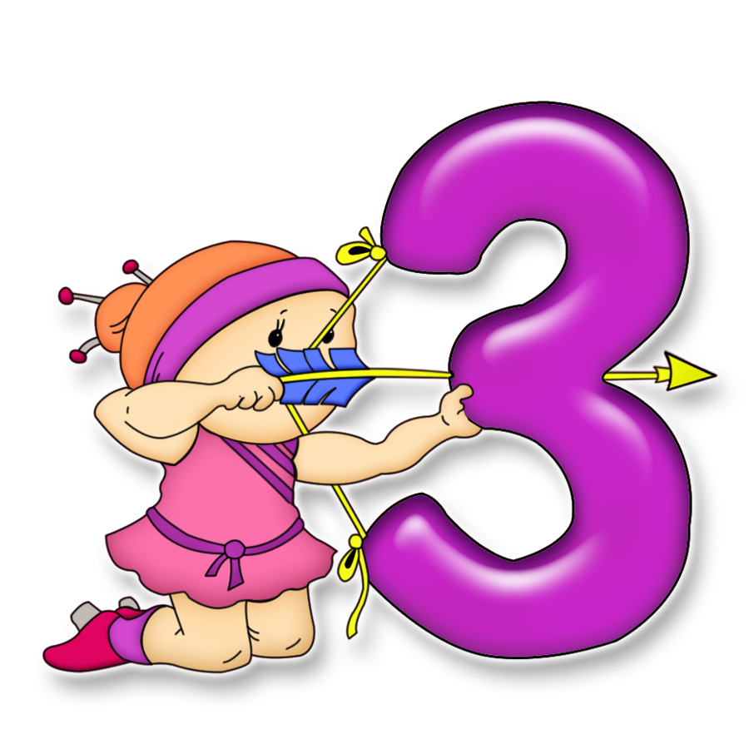

Коррекция произношения звука «З» на занятиях с ребенком дома.

